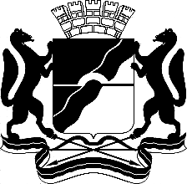

МЭРИЯ ГОРОДА НОВОСИБИРСКА

ПОСТАНОВЛЕНИЕ

От 29.04.2016 № 1706

Об утверждении проекта межевания территории квартала 31 в границах проекта планировки территории, ограниченной границей города Новосибирска, полосой отвода железной дороги, границей Первомайского района, в Советском районе

В целях определения местоположения границ образуемых и изменяемых земельных участков, с учетом протокола публичных слушаний и заключения о результатах публичных слушаний, в соответствии с Градостроительным кодексом Российской Федерации, решением Совета депутатов города Новосибирска от 21.05.2008 № 966 «О Порядке подготовки документации по планировке территории города Новосибирска», постановлением мэрии города Новосибирска от 21.09.2012 № 9615 «Об утверждении проекта планировки территории, ограниченной границей города Новосибирска, полосой отвода железной дороги, границей Первомайского района, в Советском районе», руководствуясь Уставом города Новосибирска, ПОСТАНОВЛЯЮ:
1. Утвердить проект межевания территории квартала 31 в границах проекта планировки территории, ограниченной границей города Новосибирска, полосой отвода железной дороги, границей Первомайского района, в Советском районе (приложение).
2. Департаменту строительства и архитектуры мэрии города Новосибирска разместить постановление на официальном сайте города Новосибирска в информационно-телекоммуникационной сети «Интернет».
3. Департаменту информационной политики мэрии города Новосибирска в течение семи дней со дня издания постановления обеспечить опубликование постановления.
4. Контроль за исполнением постановления возложить на заместителя мэра города Новосибирска – начальника департамента строительства и архитектуры мэрии города Новосибирска.
Мэр города Новосибирска | А. Е. Локоть

Колеснева
2275070
ГУАиГ

Приложение
к постановлению мэрии
города Новосибирска
от 29.04.2016 № 1706

ПРОЕКТ
межевания территории квартала 31 в границах проекта планировки территории, ограниченной границей города Новосибирска, полосой отвода железной дороги, границей Первомайского района, в Советском районе

Чертеж межевания территории с отображением красных линий, утвержденных в составе проекта планировки территории, линий отступа от красных линий в целях определения места допустимого размещения зданий, строений, сооружений, границ образуемых и изменяемых земельных участков на кадастровом плане территории, условных номеров образуемых земельных участков, границ территорий объектов культурного наследия, границ зон с особыми условиями использования территорий, границ зон действия публичных сервитутов (приложение).

_____________

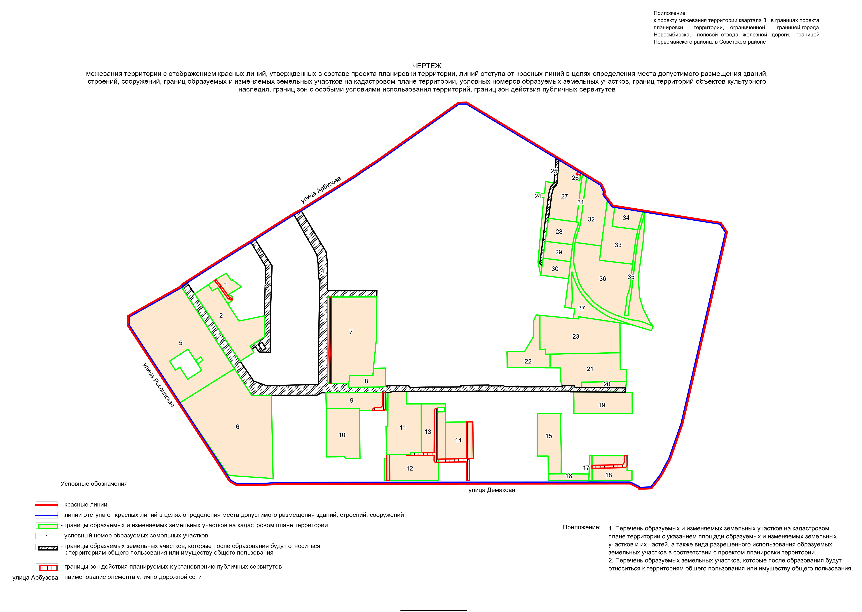
Приложение 1
к чертежу межевания территории с отображением красных линий, утвержденных в составе проекта планировки территории, линий отступа от красных линий в целях определения места допустимого размещения зданий, строений, сооружений, границ образуемых и изменяемых земельных участков на кадастровом плане территории, условных номеров образуемых земельных участков, границ территорий объектов культурного наследия, границ зон с особыми условиями использования территорий, границ зон действия публичных сервитутов

ПЕРЕЧЕНЬ
образуемых и изменяемых земельных участков на кадастровом плане территории с указанием площади образуемых и изменяемых
земельных участков и их частей, а также вида разрешенного использования образуемых земельных участков
в соответствии с проектом планировки территории

Условный  номер  земельного  участка  на чертеже | Учетный номер  кадастрового  квартала | Вид разрешенного использования образуемых  земельных участков в соответствии  с проектом планировки территории | Площадь  образуемых и  изменяемых  земельных  участков и  их частей, га | Адрес земельного участка

1 | 2 | 3 | 4 | 5
1 | 54:35:091376 | Магазины кулинарии, магазины-пекарни | 0,1675 | Российская Федерация, Новосибирская область, город Новосибирск, ул. Океанская, 9а
2 | 54:35:091376 | Многоквартирные 9 – 13-этажные дома, в том числе с помещениями общественного назначения, автостоянками | 0,7504 | Российская Федерация, Новосибирская область, город Новосибирск, ул. Арбузова, 16
3 | 54:35:00000 | Автомобильные дороги общего пользования | 0,3070 | Российская Федерация, Новосибирская область, город Новосибирск, ул. Океанская, 9
4 | 54:35:00000 | Автомобильные дороги общего пользования; озелененные территории общего пользования | 1,9618 | Российская Федерация, Новосибирская область, город Новосибирск, ул. Полевая, (3)
5 | 54:35:091380 | Торговые, торгово-развлекательные комплексы и центры; автостоянки | 2,3497 | Российская Федерация, Новосибирская область, город Новосибирск, ул. Российская 6
6 | 54:35:091380 | Озелененные территории общего пользования | 2,5171 | Российская Федерация, Новосибирская область, город Новосибирск, ул. Российская (6)
7 | 54:35:091295 | Многоквартирные 9 – 13-этажные дома, в том числе с помещениями общественного назначения, автостоянками | 1,5434 | Российская Федерация, Новосибирская область, город Новосибирск, ул. Вяземская, 2
8 | 54:35:091295 | Площадки для игр детей | 0,1987 | Российская Федерация, Новосибирская область, город Новосибирск, ул. Вяземская, (2)
9 | 54:35:091380 | Многоквартирные 9 – 13-этажные дома, в том числе с помещениями общественного назначения, автостоянками | 0,3919 | Российская Федерация, Новосибирская область, город Новосибирск, ул. Полевая, 8
10 | 54:35:091380 | Многоквартирные 9 – 13-этажные дома, в том числе с помещениями общественного назначения, автостоянками | 0,6388 | Российская Федерация, Новосибирская область, город Новосибирск, ул. Полевая, 6
11 | 54:35:091380 | Многоквартирные 9 – 13-этажные дома, в том числе с помещениями общественного назначения, автостоянками | 0,7573 | Российская Федерация, Новосибирская область, город Новосибирск, ул. Полевая, 10
12 | 54:35:091380 | Многоквартирные 9 – 13-этажные дома, в том числе с помещениями общественного назначения, автостоянками | 0,5659 | Российская Федерация, Новосибирская область, город Новосибирск, ул. Демакова, 5
13 | 54:35:091380 | Многоквартирные 9 – 13-этажные дома, в том числе с помещениями общественного назначения, автостоянками | 0,4737 | Российская Федерация, Новосибирская область, город Новосибирск, ул. Полевая, 8/1
14 | 54:35:091380 | Физкультурно-спортивные, оздоровительные сооружения открытого типа (теннисные корты, хоккейные площадки, катки, и др.) | 0,3932 | Российская Федерация, Новосибирская область, город Новосибирск, ул. Полевая, (8/1)
15 | 54:35:091380 | Многоквартирные 9 – 13-этажные дома, в том числе с помещениями общественного назначения, автостоянками | 0,4833 | Российская Федерация, Новосибирская область, город Новосибирск, ул. Полевая, 20
16 | 54:35:091380 | Озелененные территории общего пользования | 0,1027 | Российская Федерация, Новосибирская область, город Новосибирск, ул. Демакова, (11)
17 | 54:35:091380 | Автомобильные дороги общего пользования | 0,0271 | Российская Федерация, Новосибирская область, город Новосибирск, ул. Демакова, (13)
18 | 54:35:091380 | Многоквартирные 9 – 13-этажные дома, в том числе с помещениями общественного назначения, автостоянками | 0,3596 | Российская Федерация, Новосибирская область, город Новосибирск, ул. Демакова, 13
19 | 54:35:091380 | Многоквартирные 9 – 13-этажные дома, в том числе с помещениями общественного назначения, автостоянками | 0,4925 | Российская Федерация, Новосибирская область, город Новосибирск, ул. Полевая, 22
20 | 54:35:091295 | Площадки для игр детей | 0,1015 | Российская Федерация, Новосибирская область, город Новосибирск, ул. Полевая, (22а)
21 | 54:35:091295 | Озелененные территории общего пользования | 0,7841 | Российская Федерация, Новосибирская область, город Новосибирск, ул. Полевая, (11)
22 | 54:35:091295 | Многоквартирные 9 – 13-этажные дома, в том числе с помещениями общественного назначения, автостоянками | 0,3884 | Российская Федерация, Новосибирская область, город Новосибирск, ул. Полевая, 9
23 | 54:35:091295 | Многоквартирные 9 – 13-этажные дома, в том числе с помещениями общественного назначения, автостоянками | 1,0825 | Российская Федерация, Новосибирская область, город Новосибирск, ул. Полевая, 11
24 | 54:35:091295 | Озелененные территории общего пользования | 0,1340 | Российская Федерация, Новосибирская область, город Новосибирск, ул. Арбузова, (2/17а)
25 | 54:35:091295 | Автомобильные дороги общего пользования | 0,1226 | Российская Федерация, Новосибирская область, город Новосибирск, ул. Арбузова, (2/17б)
26 | 54:35:091295 | Трансформаторные подстанции | 0,0085 | Российская Федерация, Новосибирская область, город Новосибирск, ул. Арбузова, (2/4)
27 | 54:35:091295 | Склады | 0,5602 | Российская Федерация, Новосибирская область, город Новосибирск, ул. Арбузова, 2/4
28 | 54:35:091295 | Озелененные территории общего пользования | 0,2592 | Российская Федерация, Новосибирская область, город Новосибирск, ул. Арбузова, (2/17)
29 | 54:35:091295 | Склады | 0,1843 | Российская Федерация, Новосибирская область, город Новосибирск, ул. Арбузова, 2/17
30 | 54:35:091295 | Склады | 0,1870 | Российская Федерация, Новосибирская область, город Новосибирск, ул. Арбузова, 2/18
31 | 54:35:091295 | Железнодорожные пути | 0,3741 | Российская Федерация, Новосибирская область, город Новосибирск, ул. Арбузова, (2/18)
32 | 54:35:091295 | Склады | 0,5765 | Российская Федерация, Новосибирская область, город Новосибирск, ул. Арбузова, 2/8
33 | 54:35:091295 | Склады | 0,5326 | Российская Федерация, Новосибирская область, город Новосибирск, ул. Арбузова, 2/13
34 | 54:35:091295 | Озелененные территории общего пользования | 0,2164 | Российская Федерация, Новосибирская область, город Новосибирск, ул. Арбузова, (2/13)
35 | 54:35:091295 | Железнодорожные пути | 0,1000 | Российская Федерация, Новосибирская область, город Новосибирск, ул. Арбузова, (2/13а)
36 | 54:35:091295 | Озелененные территории общего пользования | 1,3839 | Российская Федерация, Новосибирская область, город Новосибирск, ул. Арбузова, (2/8)
37 | 54:35:091295 | Озелененные территории общего пользования | 0,2674 | Российская Федерация, Новосибирская область, город Новосибирск, ул. Арбузова, (2/15)
Итого: |  |  | 21,7448

______________

Приложение 2
к чертежу межевания территории с отображением красных линий, утвержденных в составе проекта планировки территории, линий отступа от красных линий в целях определения места допустимого размещения зданий, строений, сооружений, границ образуемых и изменяемых земельных участков на кадастровом плане территории, условных номеров образуемых земельных участков, границ территорий объектов культурного наследия, границ зон с особыми условиями использования территорий, границ зон действия публичных сервитутов

ПЕРЕЧЕНЬ
образуемых земельных участков, которые после образования будут относиться к территориям общего пользования или
имуществу общего пользования

Условный  номер  земельного  участка  на чертеже | Учетный номер  кадастрового  квартала | Вид разрешенного использования образуемых  земельных участков в соответствии  с проектом планировки территории | Площадь  земельных  участков, га | Адрес земельного участка

1 | 2 | 3 | 4 | 5
3 | 54:35:00000 | Автомобильные дороги общего пользования | 0,3070 | Российская Федерация, Новосибирская область, город Новосибирск, ул. Океанская, 9
4 | 54:35:00000 | Автомобильные дороги общего пользования; озелененные территории общего пользования | 1,9618 | Российская Федерация, Новосибирская область, город Новосибирск, ул. Полевая, (3)
6 | 54:35:091380 | Озелененные территории общего пользования | 2,5171 | Российская Федерация, Новосибирская область, город Новосибирск, ул. Российская (6)
16 | 54:35:091380 | Озелененные территории общего пользования | 0,1027 | Российская Федерация, Новосибирская область, город Новосибирск, ул. Демакова, (11)
17 | 54:35:091380 | Автомобильные дороги общего пользования | 0,0271 | Российская Федерация, Новосибирская область, город Новосибирск, ул. Демакова, (13)
21 | 54:35:091295 | Озелененные территории общего пользования | 0,7841 | Российская Федерация, Новосибирская область, город Новосибирск, ул. Полевая, (11)
24 | 54:35:091295 | Озелененные территории общего пользования | 0,1340 | Российская Федерация, Новосибирская область, город Новосибирск, ул. Арбузова, (2/17а)
25 | 54:35:091295 | Автомобильные дороги общего пользования | 0,1226 | Российская Федерация, Новосибирская область, город Новосибирск, ул. Арбузова, (2/17б)
28 | 54:35:091295 | Озелененные территории общего пользования | 0,2592 | Российская Федерация, Новосибирская область, город Новосибирск, ул. Арбузова, (2/17)
34 | 54:35:091295 | Озелененные территории общего пользования | 0,2164 | Российская Федерация, Новосибирская область, город Новосибирск, ул. Арбузова, (2/13)
36 | 54:35:091295 | Озелененные территории общего пользования | 1,3839 | Российская Федерация, Новосибирская область, город Новосибирск, ул. Арбузова, (2/8)
37 | 54:35:091295 | Озелененные территории общего пользования | 0,2674 | Российская Федерация, Новосибирская область, город Новосибирск, ул. Арбузова, (2/15)
Итого: |  |  | 8,0833

______________

